**Journée Mondiale du Sepsis**

Sepsis - tous unis contre un fléau méconnu

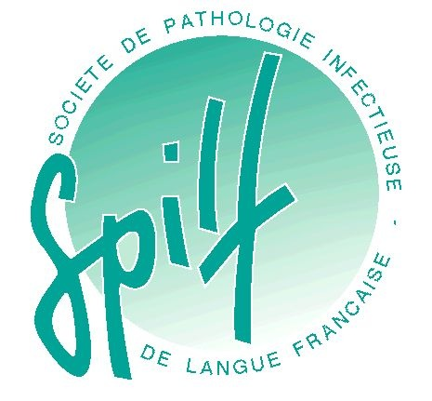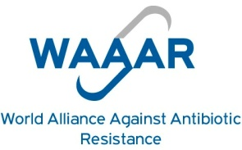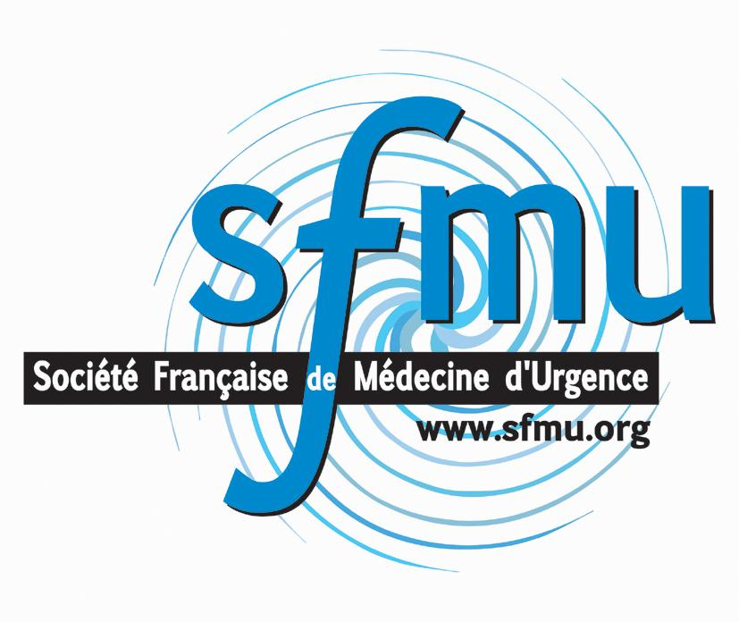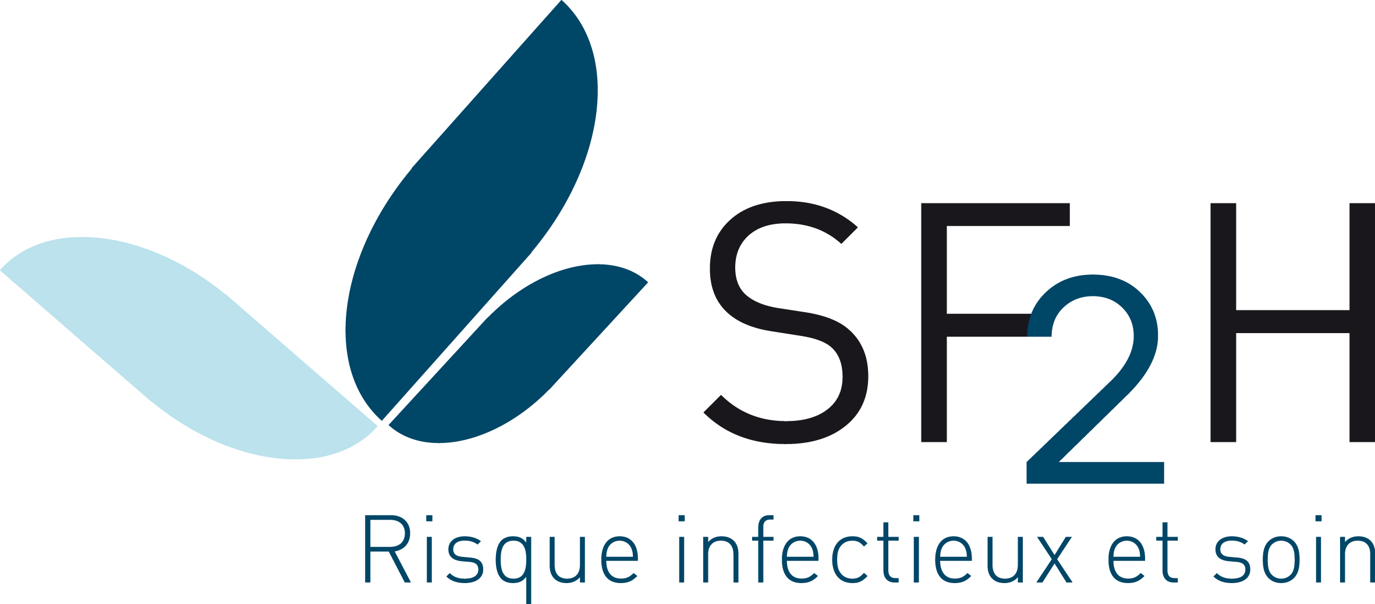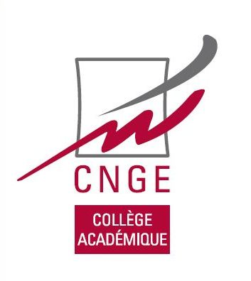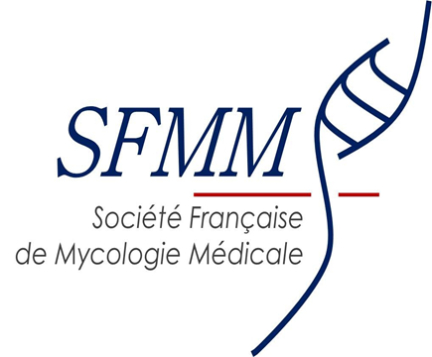



**Rencontre publique à l’Institut Pasteur de 12 Sociétés Savantes sous l’Egide du Ministère des Solidarités et de la Santé**

**Mercredi 12 Septembre 2018 à l’Institut Pasteur\***

**Programme**

**14h00- Accueil – Stewart Cole, Directeur général de l’Institut Pasteur**

**14h05- Introduction- Jérôme Salomon, Directeur Général de la Santé**

**14h15 – 15h15 - Le sepsis est-il un problème de santé publique en France** Modérateur Djillali Annane

Les chiffres clés en France

Chez l’enfant : Christèle Le Guen (SFP) – 10’

Chez l’adulte : Loïc Josseran (Données DGS/snIIRAM)- 10’

Sepsis 3 – une nouvelle définition : Jean Daniel Chiche (SRLF)- 10’

Surviving Sepsis Campaign – « Golden hour »

Prise en charge hémodynamique et respiratoire: Marc Léone (SFAR)-10’

Contrôle de l’infection : Pierre Tattevin (SPILF)- 10’

**15h20- 17h00 Table ronde : Quelle feuille de route pour vaincre le sepsis? (1h30)**

Animateur : Djillali Annane

Débateurs: désigner 1 représentant par société savante/partenaire

Françoise Botterel, Jean Carlet, Jean Marc Cavaillon, Benoit de Wazieres, Jacques Duranteau, Bruno François, Jean Louis Hermann, Henri Partouche, Elise Launay, Jean Paul Mira, Julie Paquereau , Louise Rossignol, Elie Saliba, Dominique Savary, Pierre Tattevin, Jean-Ralph Zahar

Thème : Discussion autour du parcours patient sepsis « du médecin traitant au médecin traitant »

**17h00- Clôture- Jérôme Salomon, Directeur Général de la Santé**